Informe anual de cumplimiento del
Programa Anual de Desarrollo Archivístico (PADA) 2023

Guadalajara, Jalisco; enero, 2024

Índice

I. Glosario ......... 3

II. Introducción ......... 5

III. Informe detallado ......... 6

1. Mejoras en el archivo de concentración .................................................................. 6

2. Automatización de procesos técnico-archivísticos, implementando herramientas informáticas ....... 10

3. Actualización de los responsables de archivo de trámite por área ....... 10

4. Capacitación al personal que participa en los procesos archivísticos ....... 11

5. Mesas de trabajo con las áreas generadoras para el llenado de los formatos de inventarios y la realización de las fichas técnicas de valoración documental... ....... 11

6. Avance de la digitalización del archivo de concentración del Instituto Electoral y de Participación Ciudadana del Estado de Jalisco ....... 11

7. Sesiones del Grupo Interdisciplinario de Archivo................................................... 16

- Glosario
Archivo: conjunto orgánico de documentos producidos o recibidos por los sujetos obligados en el ejercicio de sus atribuciones y funciones, con independencia del soporte, espacio o lugar que se resguarden.
Archivo de Concentración: al integrado por documentos transferidos desde las áreas o unidades productoras, cuyo uso y consulta es esporádica y que permanecen en él hasta su disposición documental.
Archivo de Trámite: al integrado por documentos de archivo de uso cotidiano y necesario para el ejercicio de las atribuciones y funciones de los sujetos obligados.
Archivo Histórico: al integrado por documentos de conservación permanente y de relevancia para la memoria nacional, regional o local de carácter público.
Baja documental: a la eliminación de aquella documentación que haya prescrito su vigencia, valores documentales y, en su caso, plazos de conservación; y que no posea valores históricos, de acuerdo con la Ley y las disposiciones jurídicas aplicables.
Catálogo de Disposición Documental: al registro general y sistemático que establece los valores documentales, la vigencia documental, los plazos de conservación y la disposición documental.
Conservación de archivos: al conjunto de procedimientos y medidas destinados a asegurar la prevención de alteraciones físicas de los documentos en papel y la preservación de los documentos digitales a largo plazo.
Cuadro General de Clasificación Archivística: al instrumento técnico que refleja la estructura de un archivo con base en las atribuciones y funciones de cada sujeto obligado.
Digitalización: técnica que permite convertir la información contenida en soporte de papel/documento en una imagen digital aplicando reconocimiento óptico de caracteres (OCR).
Documento de archivo: a aquel que registra un hecho, acto administrativo, jurídico, fiscal o contable producido, recibido y utilizado en el ejercicio de las facultades, competencias o funciones de los sujetos obligados, con independencia de su soporte documental;
Grupo interdisciplinario (GIA): al conjunto de personas que deberá estar integrado por el titular del área coordinadora de archivos; la unidad de transparencia; los titulares de las áreas de planeación estratégica, jurídica, mejora continua, órganos internos de control o sus equivalentes; las áreas responsables de la información, así como el responsable del archivo histórico, con la finalidad de coadyuvar en la valoración documental.
Expediente: a la unidad documental compuesta por documentos de archivo, ordenados y relacionados por un mismo asunto, actividad o trámite de los sujetos obligados.
Instrumentos de control archivístico: a los instrumentos técnicos que propician la organización, control y conservación de los documentos de archivo a lo largo de su ciclo vital que son el cuadro general de clasificación archivística y el catálogo de disposición documental.
Inventarios documentales: a los instrumentos de consulta que describen las series documentales y expedientes de un archivo, que permiten su localización (inventario general), para las transferencias (inventario de transferencia) o para la baja documental (inventario de baja documental).
Organización: al conjunto de operaciones intelectuales y mecánicas destinadas a la clasificación, ordenación y descripción de los distintos grupos documentales con el propósito de consultar y recuperar, eficaz y oportunamente, la información. Las operaciones intelectuales consisten en identificar y analizar los tipos de documentos, su procedencia, origen funcional y contenido, en tanto que las operaciones mecánicas son aquellas actividades que se desarrollan para la ubicación física de los expedientes.
PADA: Programa Anual de Desarrollo Archivístico.
Plazo de conservación: al periodo de guarda de la documentación en los archivos de trámite y concentración, que consiste en la combinación de la vigencia documental y, en su caso, el término precautorio y periodo de reserva que se establezcan de conformidad con la normatividad aplicable.
Transferencia: al traslado controlado y sistemático de expedientes de consulta esporádica de un archivo de trámite a uno de concentración y de expedientes que deben conservarse de manera permanente, del archivo de concentración al archivo histórico.
Valoración documental: a la actividad que consiste en el análisis e identificación de los valores documentales; es decir, el estudio de la condición de los documentos que les confiere; características específicas en los archivos de trámite o concentración, o evidénciales, testimoniales e informativos para los documentos históricos, con la finalidad de establecer criterios, vigencias documentales y, en su caso, plazos de conservación, así como para la disposición documental.
Vigencia documental: al periodo durante el cual un documento de archivo mantiene sus valores administrativos, legales, fiscales o contables, de conformidad con las disposiciones jurídicas vigentes y aplicables.

II. Introducción
Los artículos 26 de la Ley General de Archivos, y 24 de la Ley de Archivos del Estado de Jalisco y sus Municipios estipulan la obligación de elaborar y publicar un informe anual detallando el cumplimiento del Programa Anual Desarrollo Archivístico (PADA).

En sesión ordinaria de fecha 30 de enero del año 2023 el Grupo Interdisciplinario de Archivo aprobó el Programa Anual de Desarrollo archivístico del año 2023.

Se informa que en el primer semestre del año 2023 se desarrollaron las siguientes acciones:
1. Mejoras en el archivo de concentración.
2. Automatización de procesos técnico-archivísticos, implementando herramientas informáticas.
3. Actualización de los responsables de archivo de trámite por área.
Posteriormente, en el segundo semestre se implementaron las siguientes actividades que se contemplaron en el Programa Anual de Desarrollo Archivístico (PADA) 2023.
4. Capacitación al personal que participa en los procesos archivísticos.
5. Mesas de trabajo con las áreas generadoras para el llenado de los formatos de inventarios y la realización de las fichas técnicas de valoración documental.
6. Avance de la digitalización del archivo de concentración del Instituto Electoral y de Participación Ciudadana del Estado de Jalisco.
7. Implementación de medidas enfocadas al cumplimiento con las disposiciones en materia de archivos aplicables al Instituto como sujeto obligado.
8. Sesiones ordinarias del Grupo Interdisciplinario (actividades en ambos semestres).
III. Informe detallado
Diagnóstico dentro de las instalaciones del archivo de concentración.

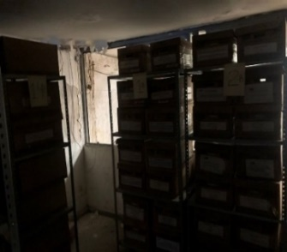
-Humedad en paredes y techos.
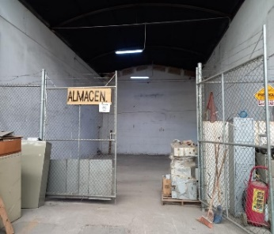
-No se tenían anaqueles suficientes o se encontraban dañados.

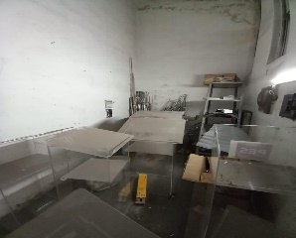
-Al menos el 10% de las cajas del archivo se encontraban en mal estado.
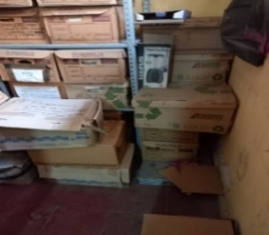
-No se contaba con energía eléctrica.

-Se requería una extensión del espacio de archivo.

1. Mejoras y mantenimiento del archivo de concentración
En lo que respecta al cumplimiento de los artículos 11, fracciones VII, VIII, X, XI y XII; de la Ley General de Archivos; y 7, 67, 91 y 114, fracción VII, de la Ley de Archivos del Estado de Jalisco y sus Municipios, se realizaron las siguientes actividades:

Fumigación
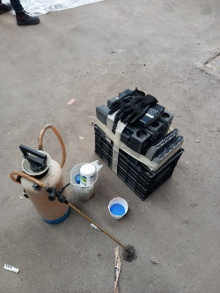
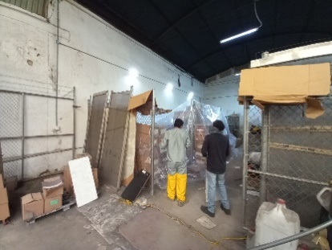
En el mes de agosto del año 2023, se realizó una fumigación con aplicación de insecticida en todos los perímetros del lugar, registros, aplicaciones, coladeras y sanitarios.

De igual forma se llevó a cabo el detallado para el control de roedores, se instalaron equipos de cebado y trampeo, cada 25 metros lineales.

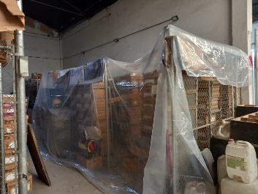
De manera paralela se esterilizó con tratamiento de ozono en el espacio de los expedientes de archivo, sellado con una burbuja de plástico para cambiar la atmósfera del ambiente confinado.

Instalación de cableado eléctrico y luminarias, mantenimiento en los espacios
Se realizaron trabajos de instalación de cableado de energía eléctrica, en todas las áreas adscritas al archivo de concentración, posteriormente se realizó la colocación de nuevas luminarias en todos los espacios del mismo.

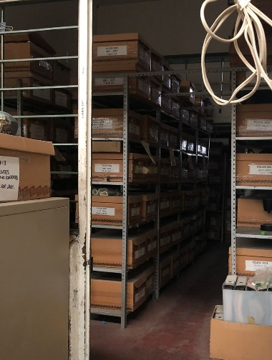

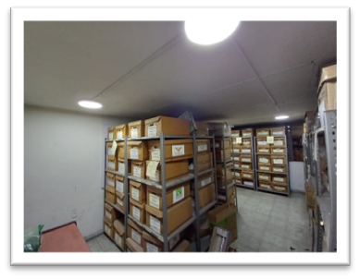

Instalación de oficina del área coordinadora de archivo
En el mes de septiembre fue instalado el equipo de cómputo, escáner e impresora del área coordinadora de archivo, dentro del archivo de concentración.
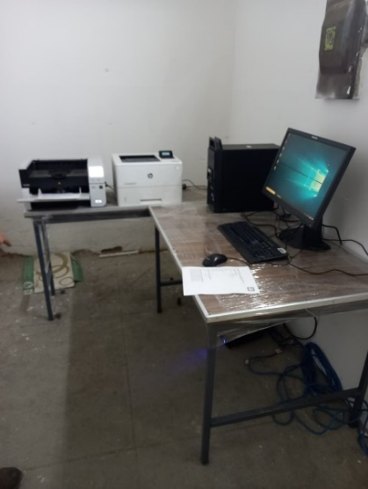

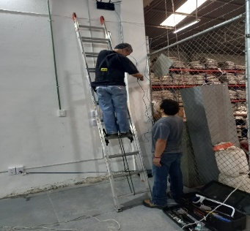
A su vez, la Dirección de informática realizó las acciones necesarias para conectar el equipo a internet vía wifi.

Se efectuó reaprovechamiento de espacios para mejor distribución de las actividades de consulta, digitalización de expedientes.
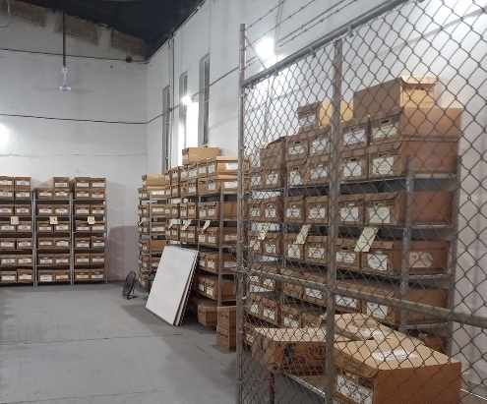
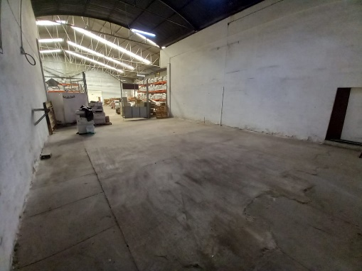

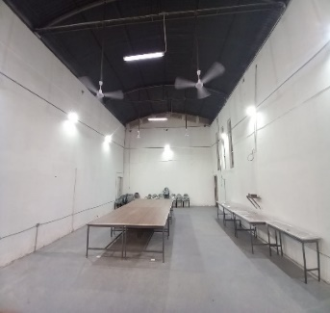
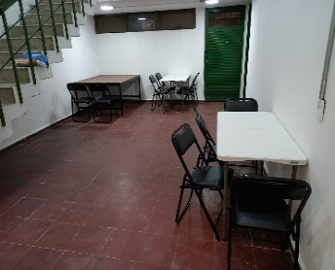

Cambio y sujeción de anaqueles, y reemplazo de cajas.

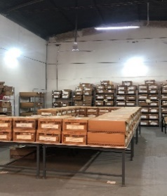
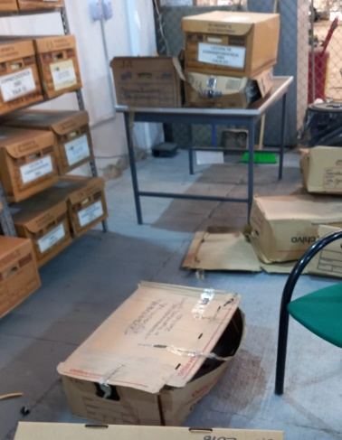

2. Automatización de procesos técnico-archivísticos, implementando herramientas informáticas
Se formularon propuestas de formatos electrónicos para la gestión documental necesaria en la administración de archivos.

Desde los formatos de inventarios documentales del archivo de concentración, se vincularon los expedientes digitalizados mediante los metadatos correspondientes.

3. Actualización de los responsables de archivo de trámite por área
El Instituto Electoral cuenta con 18 servidores públicos de estructura como responsables del archivo de trámite.

El área coordinadora de archivo solicitó dos veces en el año la actualización de los responsables del archivo de trámite.

En lo que respecta a los numerales 4, 5 y 6, consistentes en:

4. Capacitación al personal que participa en los procesos archivísticos.
5. Mesas de trabajo con las áreas generadoras para el llenado de los formatos de inventarios y la realización de las fichas técnicas de valoración documental.
6. Avance de la digitalización del archivo de concentración del Instituto Electoral y de Participación Ciudadana del Estado de Jalisco.
Se ejecutó el servicio para la implementación del Sistema Institucional de Archivos, la transferencia de conocimientos y digitalización con renta de equipo.

El servicio contempló tres líneas de acción con el objetivo de dar cumplimiento a las obligaciones establecidas en el marco legal de las disposiciones en materia de archivos aplicables al Instituto como sujeto obligado.

En el mes de septiembre se capacitó al personal del área coordinadora de archivo, así como al personal de la Dirección de Transparencia, Protección de Datos Personales y Archivo.
Se cotejó de manera física el Informe con sus anexos relativo a las actividades realizadas en materia de desarrollo archivístico por la coordinación de oficialía de partes, 2021 - abril 2022.

Posteriormente se generó el acercamiento con las áreas para que actualizaran o designarán al responsable de archivo de trámite de su dirección.

Se realizaron trabajos conforme al cronograma de actividades donde estuvieron involucradas el área coordinadora de archivos, personal de la Dirección de Transparencia, Protección de Datos Personales y Archivo, y los responsables de archivo de trámite.

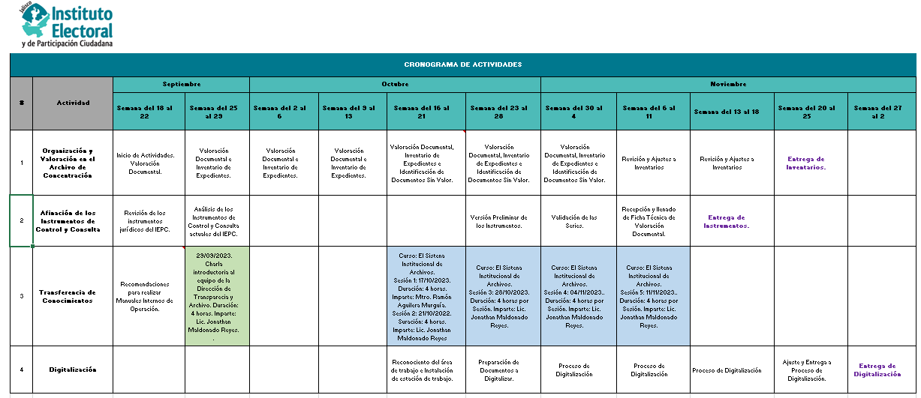

Capacitación
Se impartió una capacitación de modalidad presencial con duración de 20 horas, mismas que se desarrollaron en 5 sesiones, en las siguientes fechas: martes 17, sábados 21 y 28 de octubre, así como los sábados 04 y 11 de noviembre del año 2023.

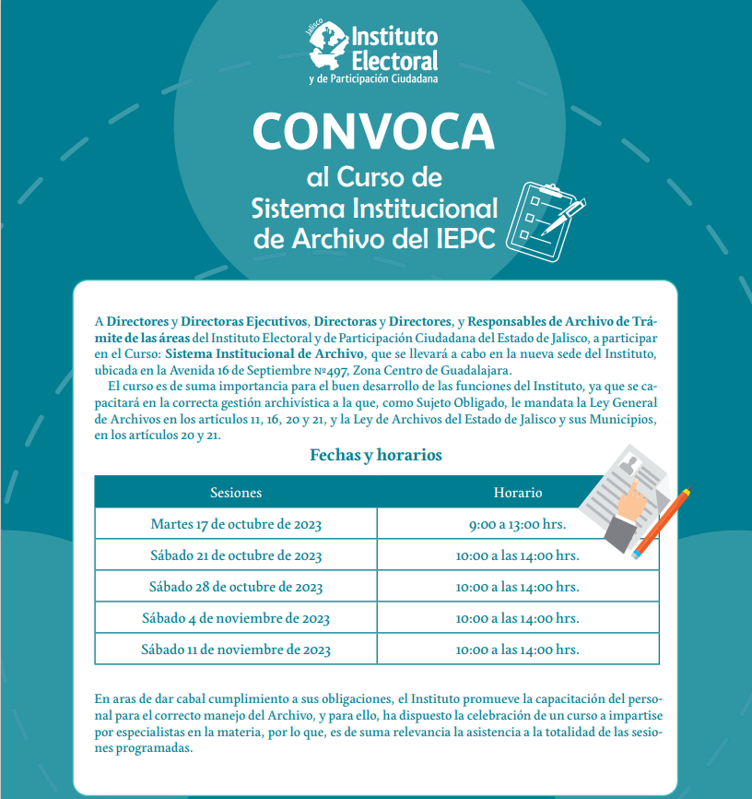

En el curso “Sistema Institucional de Archivo del IEPC” se abordaron los siguientes temas:
- 1. El sistema institucional de archivos
- Componentes del SIA;
- Estructura al SIA;
- Los procesos archivísticos;
- Herramientas que hacen funcionar al SIA;
- El cuadro general de clasificación;
- El catálogo de disposición documental;
- Los inventarios de expedientes;
- La guía de archivos documental.
- 2. El archivo de trámite.
- Funciones del archivo de trámite;
- Integración de expedientes;
- Organización de expedientes;
- Descripción de expedientes;
- Gestión de expedientes;
- Transferencias primarias.
- 3. El archivo de concentración.
- Funciones del archivo de trámite;
- Integración de expedientes;
- Organización de expedientes;
- Descripción de expedientes;
- Gestión de expedientes;
- Transferencias primarias.
- 4. Conservación de documentos.
- Concepto de conservación y preservación;
- Medidas mínimas para la conservación;
- Programa de prevención y seguridad.
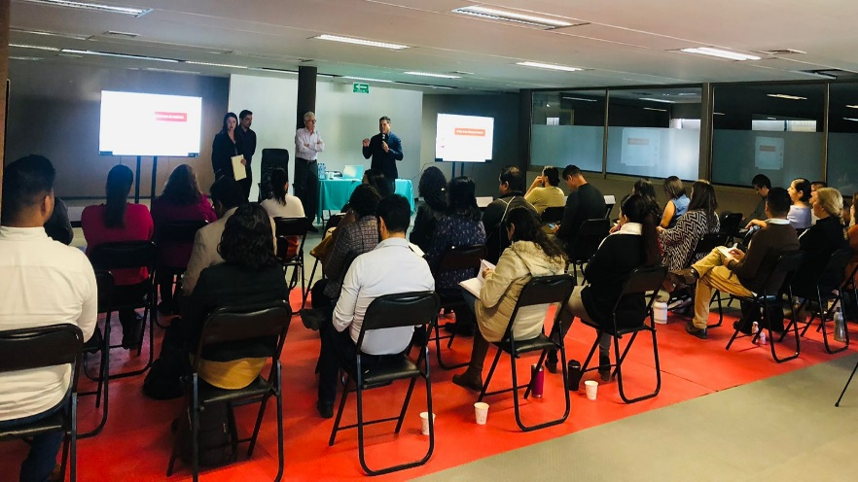

Se logró una asistencia recurrente de los participantes en las sesiones de la capacitación, obteniendo clases dinámicas y enriquecedoras, al personal se le instruyó sobre los antecedentes, doctrina, responsabilidades que se tienen en materia de archivo, se guío al personal para el llenado de los formatos correspondientes para el ejercicio de las atribuciones.

En la última sesión se realizó una evaluación con un cuestionario sobres los temas expuestos.
Sistema Institucional de Archivo
De acuerdo con el artículo 20 de la Ley General de Archivos; y 2, fracción II y III de Ley de Archivos del Estado de Jalisco y sus Municipios, se debe contar con el Sistema Institucional de Archivo actualizado, mediante la adecuada administración y custodia de los archivos del Instituto; ya que esto permite asegurar el acceso oportuno a la información.

Por lo cual se comenzó a trabajar en la actualización de los instrumentos de control archivístico iniciando con el acercamiento con las áreas, posteriormente se continuó con la actualización de la base de datos de los responsables de archivo de trámite de cada dirección tal como lo establece la Ley General de Archivos.

Para mejorar la comprensión y aterrizar los temas relacionados por atribuciones se realizaron asesorías individuales con las áreas, esto con el fin de poder trabajar en conjunto en el llenado de las fichas técnicas de valoración documental y actualizar sus series documentales en el cuadro general de clasificación archivística con base a sus atribuciones.

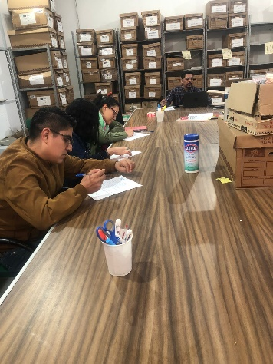
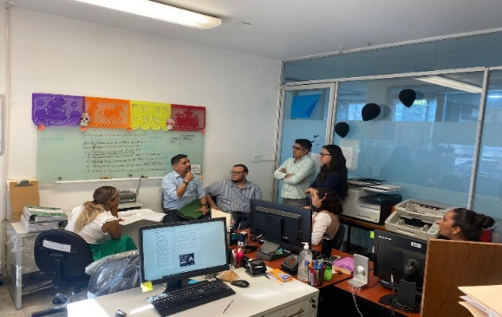

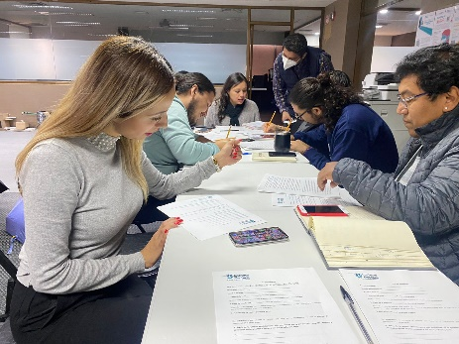
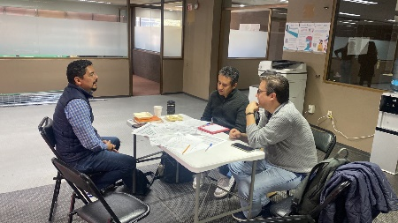
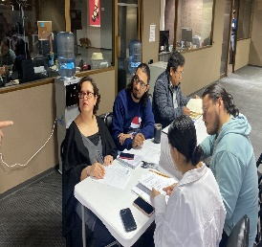

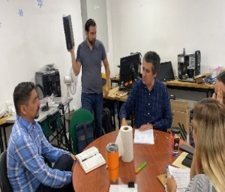

La Ley General de Archivos en el artículo 11, fracción XI, y la Ley de Archivos del Estado de Jalisco y sus Municipios en el artículo 114, fracción XI establecen como obligación aplicar métodos y medidas para la organización, protección y conservación de los documentos de archivo, considerando el estado que guardan y el espacio para su almacenamiento; así como procurar el resguardo digital de dichos documentos.
En ese sentido, se realizó la organización y valoración de los documentos que se encuentran en el archivo de concentración del que se desprenden un total de 1468 cajas mismas que fueron relacionadas con base a las atribuciones de cada área, simultáneamente se hizo el expurgo correspondiente.

Se continúo con la valoración documental para realizar la separación de los documentos que no se consideran con valor documental, sino material de comprobación administrativa o informativos.

Una vez seleccionados los documentos a digitalizar, se realizó el procedimiento respectivo, consistente en 218,880 hojas.

7. Sesiones del Grupo Interdisciplinario de Archivo
El Grupo Interdisciplinario de Archivo de este Instituto, celebró 2 sesiones ordinarias durante el año 2023.

Primera sesión ordinaria se desahogó el día 30 de enero del año 2023, con los siguientes resultados:
- Se aprobaron las Reglas de Operación del Grupo Interdisciplinario de Archivo del Instituto Electoral y de Participación Ciudadana del Estado de Jalisco.
- Fue presentado el Informe relativo a las actividades realizadas en materia de Desarrollo archivístico por la Coordinación de oficialía de partes, 2021 - abril 2022.
- Presentación del Informe anual de cumplimiento del Programa Anual de Desarrollo Archivístico 2022.
- Se aprobó el Programa Anual de Desarrollo Archivístico 2023.

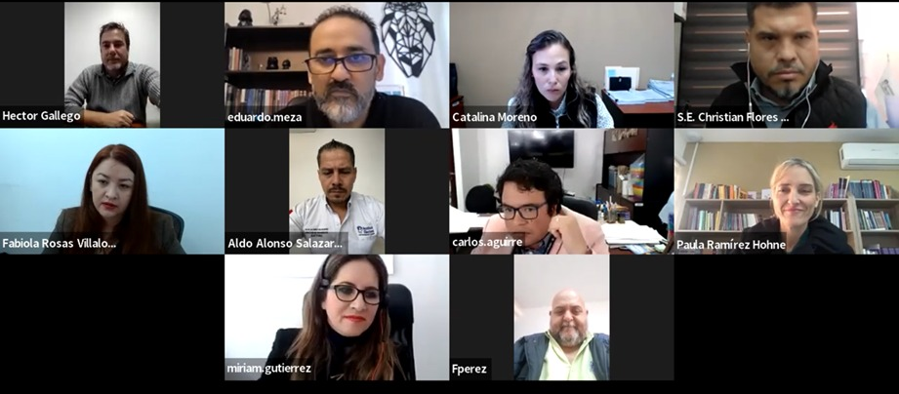

Segunda sesión ordinaria celebrada el día 29 de noviembre de 2023 dos mil veintitrés, con los siguientes puntos aprobados:

- Reforma de las Reglas de Operación del Grupo Interdisciplinario de Archivo.
- Aprobación de los formatos de ficha técnica de valoración documental, inventarios documentales y vale de préstamo de expediente.

